Π π
- Συμπληρώνω το γράμμα.

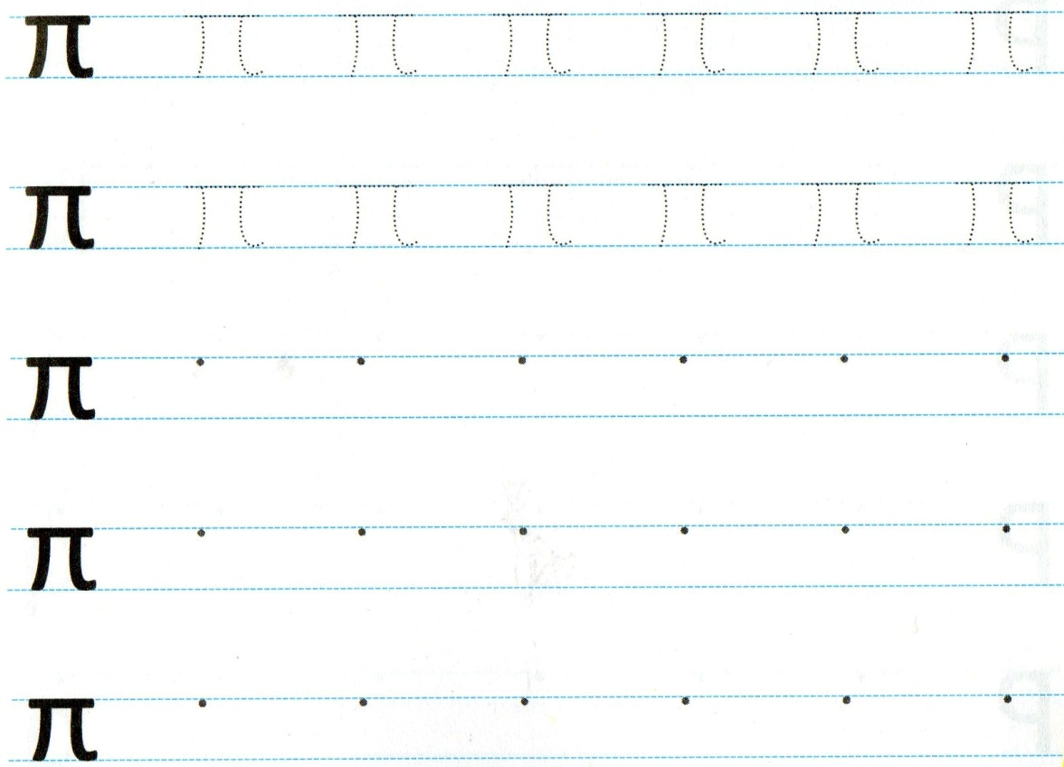

- Ζωγραφίζω.

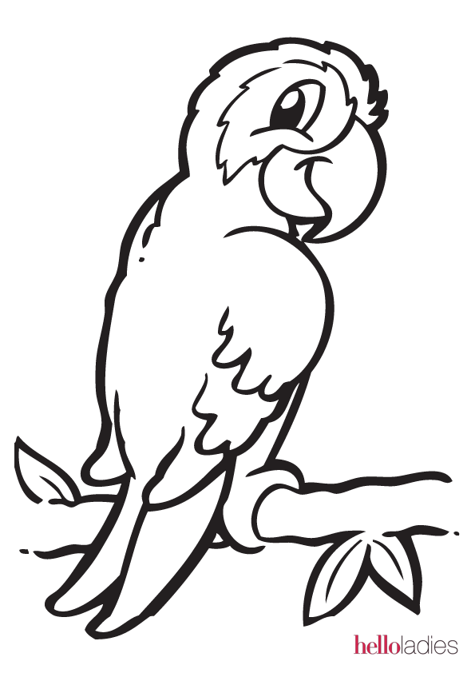

- Κυκλώνω το γράμμα Π π σε κάθε μια από τις παρακάτω λέξεις.

παπαρούνα
παγόνι
δάσος
πόρτα
βιβλίο

- Σκέφτομαι μια λέξη που να αρχίζει από το γράμμα Π π και τη ζωγραφίζω.

